* Giáo viên: Trần Văn Hoài (hoai@hcmut.edu.vn)
* Lớp: L01

- Điểm thành phần:

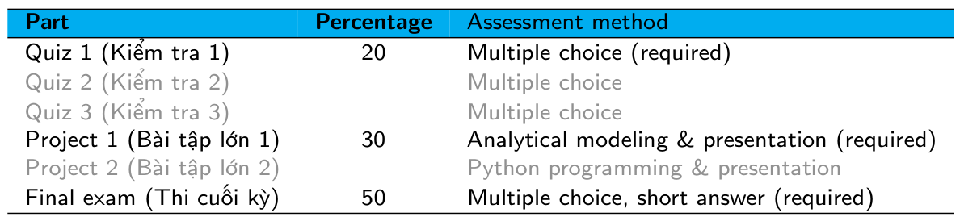

- Team BTL (nhóm 4):

|  |  |  |  |
| --- | --- | --- | --- |
| 2012646 | Lê Xuân | Bách | L01 |
| 2011130 | Nguyễn Duy | Hà | L01 |
| 2013805 | Nguyễn Thị Hoài | My | L01 |
| 1914251 | Quách Vũ Giang | Nam | L01 |
| 2014064 | Nguyễn Anh | Ni | L02 |
| 2014409 | Lê Đức | Tài | L02 |
| 2014815 | Phan Ngọc | Trâm | L03 |

- Kiểm tra 20%: trắc nghiệm + short answer: 20p

+ Nội dung: từ đầu đến hết mạng các hàng (network of queues). Nội dung chính là single queue và network of queues.